**Java上机作业3**

1131190111-唐川淇

1. **简答**
2. Java创建类的对象后，堆里有什么？栈里有什么？

答：

堆：存放对象实例和数组

栈：局部变量表、操作数栈、动态链接、方法出口等信息

1. 包涉及的关键字是哪两个？包与文件夹有何对应关系？

答：package和import，包名必须出现在实际路径中的一部分

1. **代码补全并运行**

使用Eclipse或者IDEA加载群文件《上机3代码》中的代码，并完成下列任务：

1. 尝试补全**TODO**部分代码，在此处粘贴替换后的代码：

答：

**package** com.chinasofti.bank.test;

**import** com.chinasofti.bank.account.*;

**package** com.chinasofti.bank.account;

1. 在此处粘贴运行结果截图：

答：

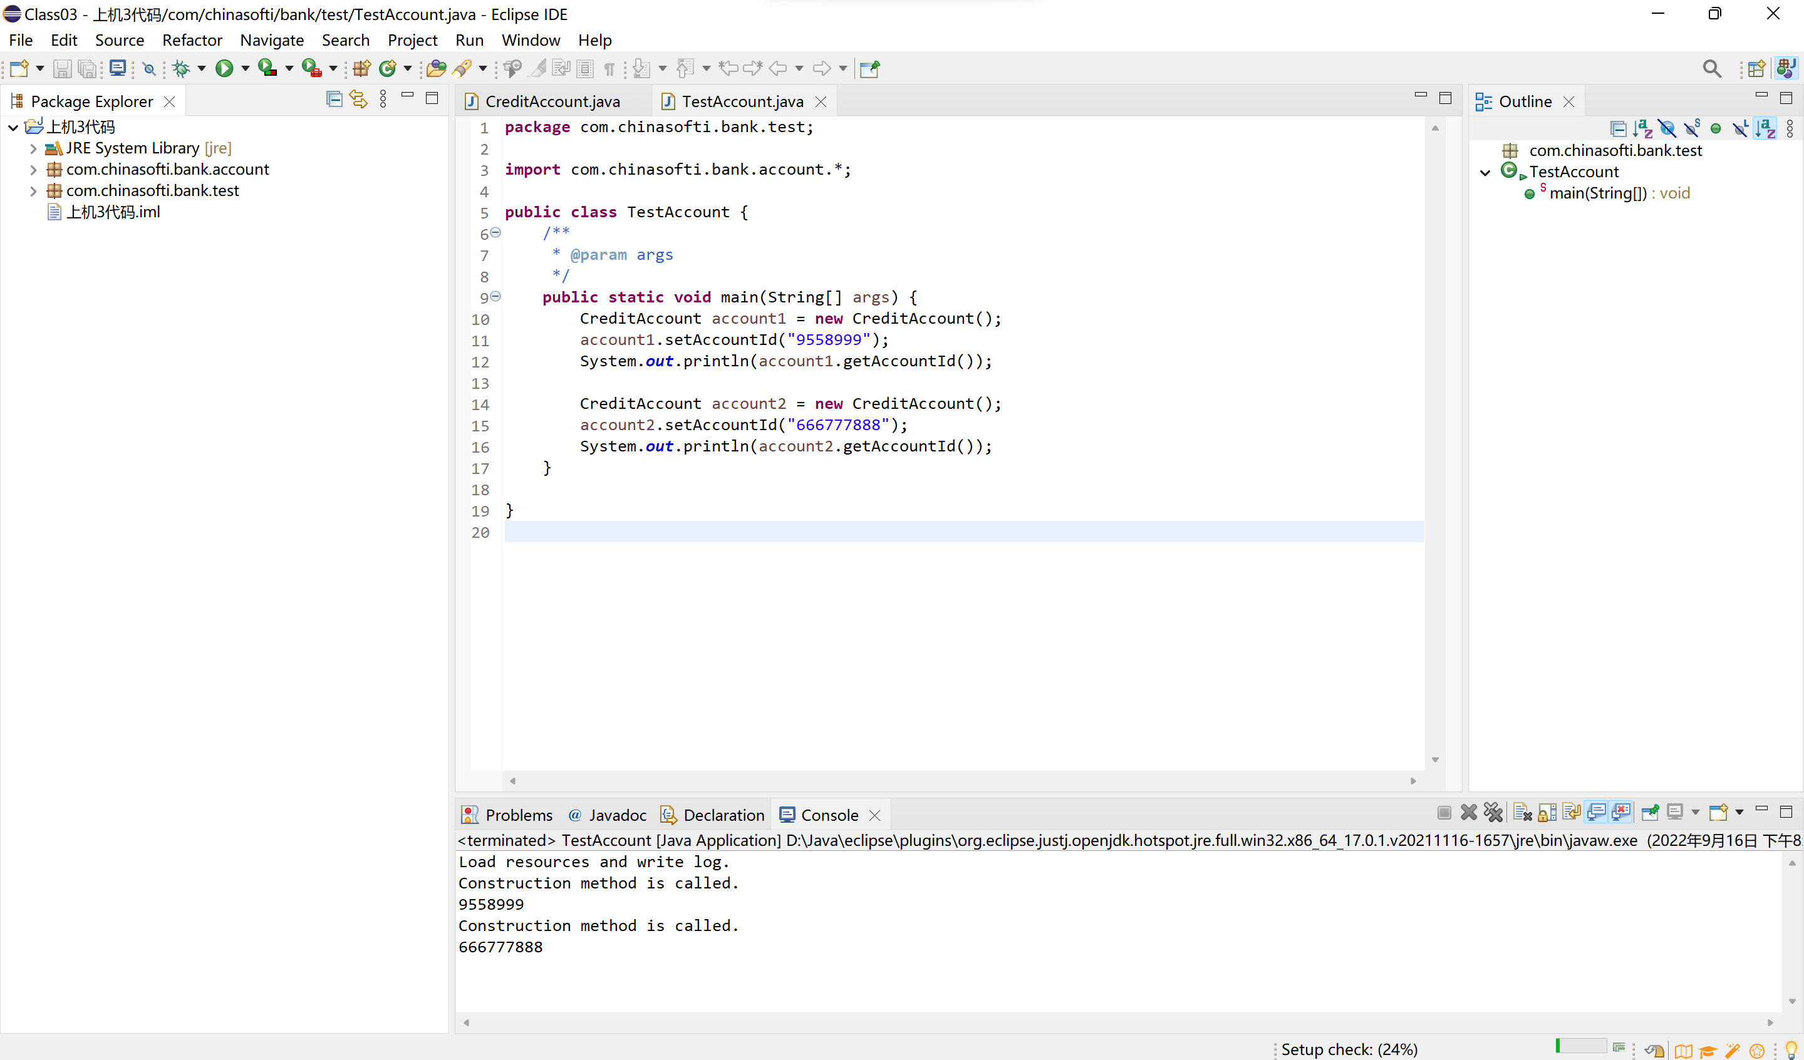

1. 在本例中，实例块和静态块显示了什么特性：

答：

静态初始化块是类相关的，系统将在类初始化阶段执行静态初始化块，而不是在创建对象时才执行，因此静态初始化块总是比普通初始化块先执行。实例块，在创建对象的时候执行，每次创建对象都会执行一次。